XY1057 Scheda creata il 27 maggio 2026
Descrizione bibliografica
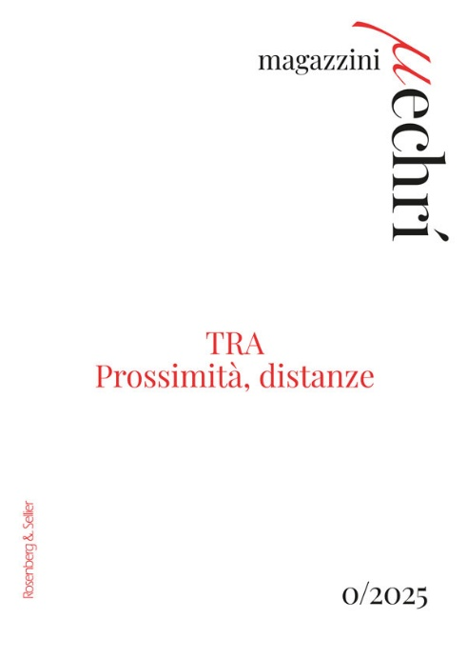
*Magazzini µechrí. - 0 (2025)- . - [Torino] : Rosenberg & Sellier, 2025- . - volumi ; 24 cm. ((Annuale. - La seconda lettera M del titolo in alfabeto greco. - Promosso da: Mechrí laboratorio di filosofia e cultura. - Disponibile anche on line. – BNI 2026-0036S. - ISSN: 3103-4144. - CFI1174845
Variante del titolo: *Magazzini mechrí
Autore: Mechrí <associazione>
Soggetti: Filosofia – Periodici; Cultura – Periodici
Copia digitale: 2025- ; 2025-

Informazioni storico-bibliografiche
La rivista si colloca nel quadro delle attività di Mechrí Laboratorio di Filosofia e Cultura, che opera a Milano dal 2015 con l’intento di sperimentare percorsi formativi transdisciplinari accomunati da una condivisa postura filosofica. L’obiettivo del Laboratorio è di promuovere pratiche di conoscenza che sviluppino nuove interazioni fra il pensiero filosofico e le applicazioni tecniche, fra le arti e le scienze, le lettere e la ricerca sperimentale. Il medesimo intento anima «Magazzini Mechrí», il cui nome evoca uno spazio ampio e organizzato, dove materiali e attrezzi vengono stoccati affinché Lettrici e Lettori possano utilizzarli in nuovi cantieri. La versione digitale di «Magazzini Mechrí» è totalmente gratuita. Le aree in cui si suddivide la rivista sono: gli Scaffali (dove si raccolgono materiali che si sviluppano su piani orizzontali sovrapposti, sostenuti dal tema portante del numero), le Baie (dove transitano materiali dinamici che indicano percorsi in entrata e in uscita rispetto al tema di ciascun numero), le Ante (che custodiscono e dischiudono aperture inattese, rivelando anfratti ulteriori per chi si inoltra nei «Magazzini Mechrí»), i Cassetti (dove si custodiscono piccoli e versatili strumenti, preziosa minuteria che affina la lettura dei materiali immagazzinati nelle altre aree). https://www.rosenbergesellier.it/ita/riviste/magazzini-mechri.

Mechrí, Laboratorio di Filosofia e Cultura promuove percorsi formativi che intrecciano le arti con le scienze, le lettere con la ricerca sperimentale, la tecnica con il pensiero speculativo, sulla base di una condivisa interrogazione filosofica. Mechrí evoca il nome di un avverbio (μέχρι) che vuol dire fino a, finché, fino a quando, fino a qui: una sospensione nel fluire dei discorsi, per fare il punto e inaugurare, da qui in poi, prospettive ulteriori nei cammini della conoscenza e della formazione. Mechrí, Laboratorio di Filosofia e Cultura è un’associazione culturale impegnata nella promozione di percorsi formativi transdisciplinari che intrecciano le arti con le scienze, le lettere con la ricerca sperimentale, la tecnica con il pensiero speculativo, al di là di partizioni stantie e sulla base di una condivisa interrogazione filosofica.
Proposta culturale
Mechrí propone percorsi di formazione permanente, dove cooperano esperienze, ambiti di ricerca e linguaggi che di solito non interagiscono e non comunicano fra loro: le arti e le scienze, le lettere e i saperi sperimentali, la tecnica e il pensiero filosofico. I cicli formativi garantiscono il rilascio di un attestato di frequenza a firma del Direttore scientifico e dei rispettivi coordinatori. Tutte le attività di Mechrí si svolgono in modalità “mista”: i Soci possono parteciparvi in presenza o da remoto, collegandosi a una preposta piattaforma elettronica. Oltre alle attività formative, Mechrí produce materiali video che vengono diffusi tramite il suo canale Youtube e promuove pubbliche iniziative di divulgazione culturale. Grazie alla collaborazione editoriale con Jaca Book, nella collana “Percorsi Mechrí” l’Associazione pubblica regolarmente testi nati dalle attività del Laboratorio. Per ciascuna delle attività in corso vengono messi a disposizione dei Soci materiali di studio e di approfondimento (testi, bibliografie, audioregistrazioni…).
Comitato Scientifico
Il Comitato scientifico di Mechrí è composto da operatori di cultura provenienti da diversi ambiti formativi e professionali, in linea con l’approccio transdisciplinare che caratterizza l’Associazione.
Collaboratori 2025-2026
- Franco Farinelli Professore emerito, già ordinario di Geografia, Università degli Studi di Bologna
- Gianfranco Gavianu Insegnante in Scuola secondaria di secondo grado.
Socio di Mechrí
- Matteo Goldstein Bolocan Docente di Geografia economico-politica, Politecnico di Milano
- Francesca Governa Docente di Geografia economico-politica, Politecnico di Torino
I nostri partner
Mechrí e Jaca Book
La collaborazione dà vita alla serie di volumi che, presso la casa editrice Jaca Book, appaiono con il logo “Percorsi Mechrí”. I Soci di Mechrí, aderendo gratuitamente al “Circolo Autori&Lettori”, godono di uno sconto del 40% sull’intero catalogo della casa editrice.
Mechrí e Frammenti di filosofia
La collaborazione con l’Associazione culturale lecchese favorisce scambi e aperture per condividere i lavori e le ricerche di Mechrí anche fuori dal territorio milanese. Tra le iniziative condivise con Frammenti di Filosofia, incontri pubblici nei quali Mechrí fa il punto e discute con gli esiti delle attività di ricerca.
Siti amici
- -> Archivio Carlo Sini
- -> Diaforà
- -> Jaca Book
- -> Masque Teatro
- -> Nóema
- -> Teatro Akropolis
- -> Mimesis Journal
- -> Ultima
- -> PragmaLab. Peirce, Pragmatismo e Filosofia delle Pratiche
- -> Dipartimento di Filosofia, Università di Milano
- -> European Journal of Pragmatism and American Philosophy
- -> Pragma
- -> Centro Internazionale Insubrico “Carlo Cattaneo” e “Giulio Preti”
Condivisione materiali
I materiali raccolti nell’Archivio on line di Mechrí (testi, video, audio-registrazioni ecc.) possono essere condivisi mediante canali telematici e non, nel rispetto della direttiva UE 219/790 del 17/04/2019. Prima di procedere alla condivisione si richiede di contattare Mechrí all’indirizzo mechrinfo@gmail.com. Per la tutela del patrimonio culturale di Mechrí, deve sempre essere esplicitata la fonte dei materiali condivisi (Mechrí – Laboratorio di filosofia e cultura: www.mechri.it), indicando espressamente il link alla relativa pagina dell’Archivio on line e la data di consultazione.
Archivio: documentazione attività
La sezione Archivio viene composta alla fine di ogni anno di attività. In essa vengono raccolti materiali (video, cartigli, testi preparatori, «germogli» nati dal lavoro svolto dagli iscritti ai cicli formativi), che documentano le direttive generali dei percorsi svolti. La scelta dei materiali è ad opera del Comitato Scientifico di Mechrí. https://www.mechri.it/chi-siamo/.

Archivio
- -> Anno sociale 2025-2026
- -> Anno sociale 2024-2025
- -> Anno sociale 2023-2024
- -> Anno sociale 2022-2023
- -> Anno sociale 2021-2022
- -> Anno sociale 2020-2021
- -> Anno sociale 2019-2020
- -> Anno sociale 2018-2019
- -> Anno sociale 2017-2018
- -> Anno sociale 2016-2017
- -> Anno sociale 2015-2016
https://www.mechri.it/archivio/.

